AR-ou 4713 представляет

Шаг за шагом
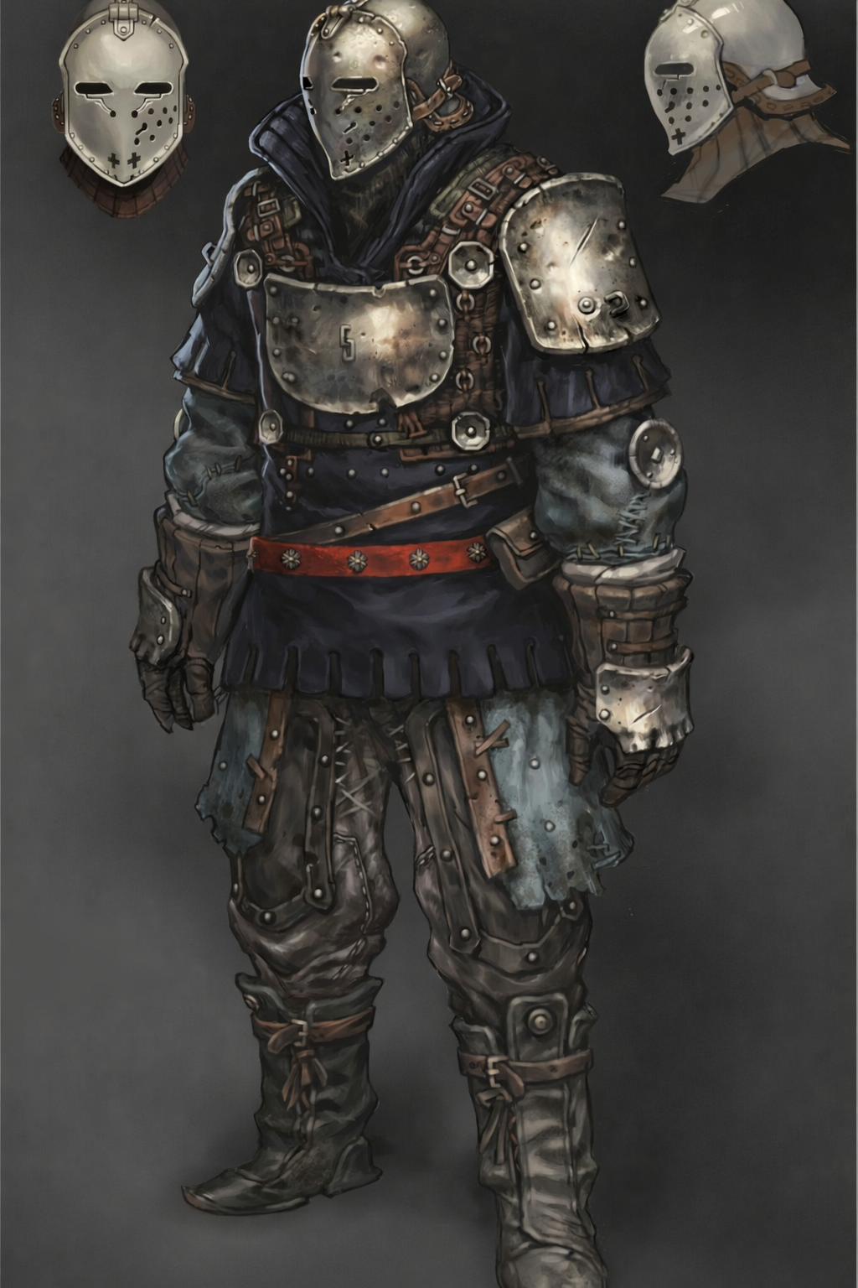
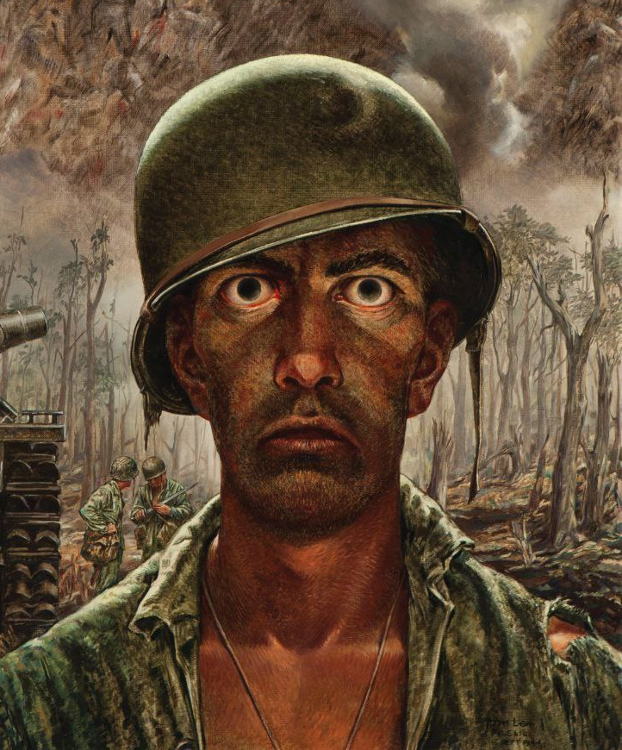
Дорогой читатель
Я пытаюсь жить и у меня даже немного получается. Прости за редкий пост, полюби за старания.
Список глав
Экстра 4
Глава 1: 5
Глава 2: 6

Первая встреча: Когда дождь смывает кровавые следы

За длинным столом, при свете пары свечей сидело чуть меньше дюжины пожилых мужчин. Гром и раскаты молнии за окном изредка освещали комнату от стены до стены, отблёскивая от холодного пота стекающего с лица старцев.

- Я всё ещё не могу смириться с тем что ты принял его предложение не посоветовавшись с нами, Ворнер… Кто-то знает ещё богов которым можно помолиться что-бы эта проклятая затея получилась?
- Можешь попытаться принести себя в жертву, наверное твари понравится.
- Не до твоих мне издёвок, Борнос!

Один из стариков швырнул деревянной кружкой в предложившего идею с жертвоприношением.

- Замолчите все! Давайте проводить финальный выбор. Какой у нас план на нашу деревню?
- Никакого! Да нас всего-то несколько дюжин мужчин, несколько дюжин женщин да и дети.
- И что?! Мы так жили десятки лет и ещё столько же бы прожили, если бы не все эти напасти. То лесное зверьё беснуется и заходит в наши поля, то бандиты и мародёры сыпятся нам на голову из этой триклятой войны, то ещё лорды спорят за то кому мы принадлежим и оба с нас требуют налоги. Безумство, а не жизнь. Через зиму или две мы просто сдохнем с голоду и холоду!

Молча старики опустили головы, не способные как-то опровергнуть факт. Содрогнувшись от очередного раската грома, старики подняли глаза на сидящего во главе стола.

- И так, два лагеря. Первый вариант — отстоять деревню ещё одну зиму и ещё раз постараться привлечь городских, возможно нанять пару солдат для охраны. Второй же вариант — забросим деревню по концу урожая и примкнём к ближайшему городу

Глава 1:

